Hoja de Actividades
Lección 8 - Unidad Funciones

Activación
Un automóvil avanza a velocidad constante de $90$ km/h. El gráfico muestra la función $d=f(t)$, que relaciona la distancia $d$, en km, con el tiempo $t$, en horas.

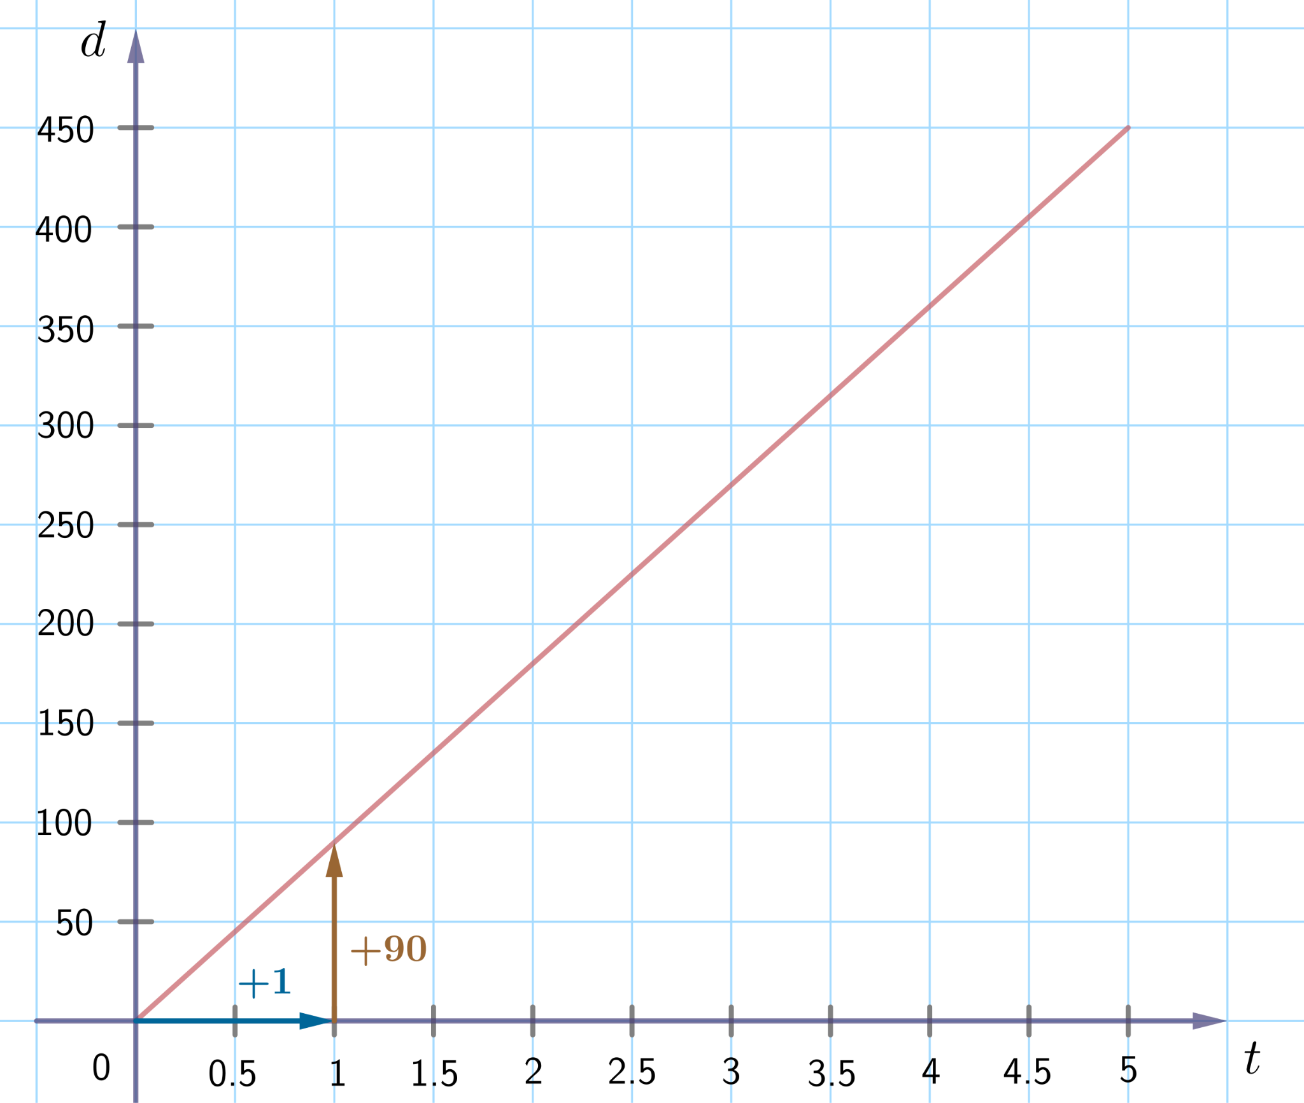

- ¿Es esta función una función afín? Justifica.
- ¿Qué representan las flechas horizontal y vertical? ¿Cómo se interpretan sus valores en el contexto del movimiento del automóvil?

Actividad 1
Observa el siguiente gráfico. Muestra la función afín $h=f(t)$, que relaciona la altura $h$ de una planta (en centímetros) con el tiempo $t$ (en semanas) desde que fue trasplantada.

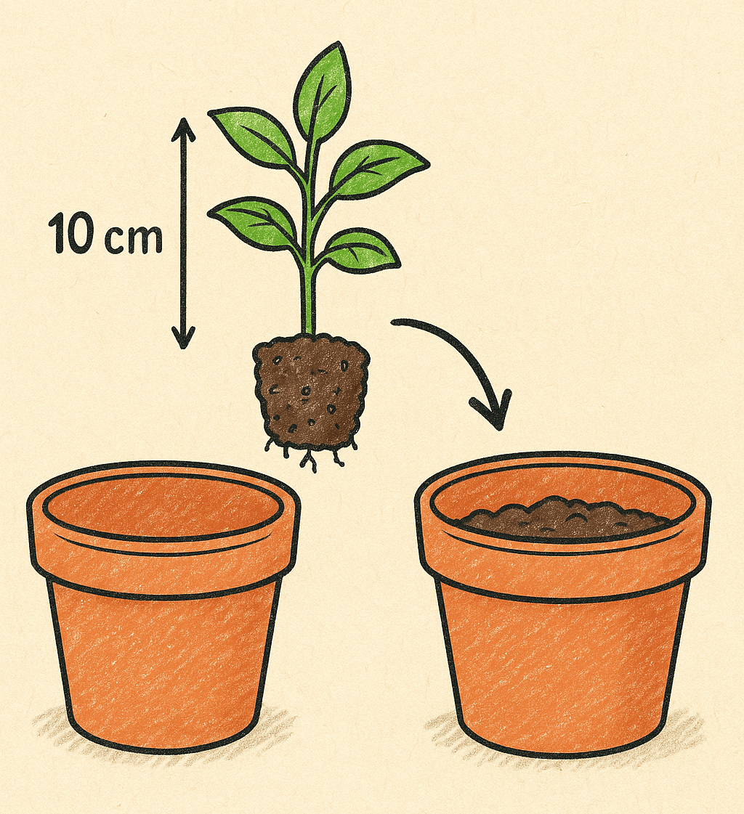 | 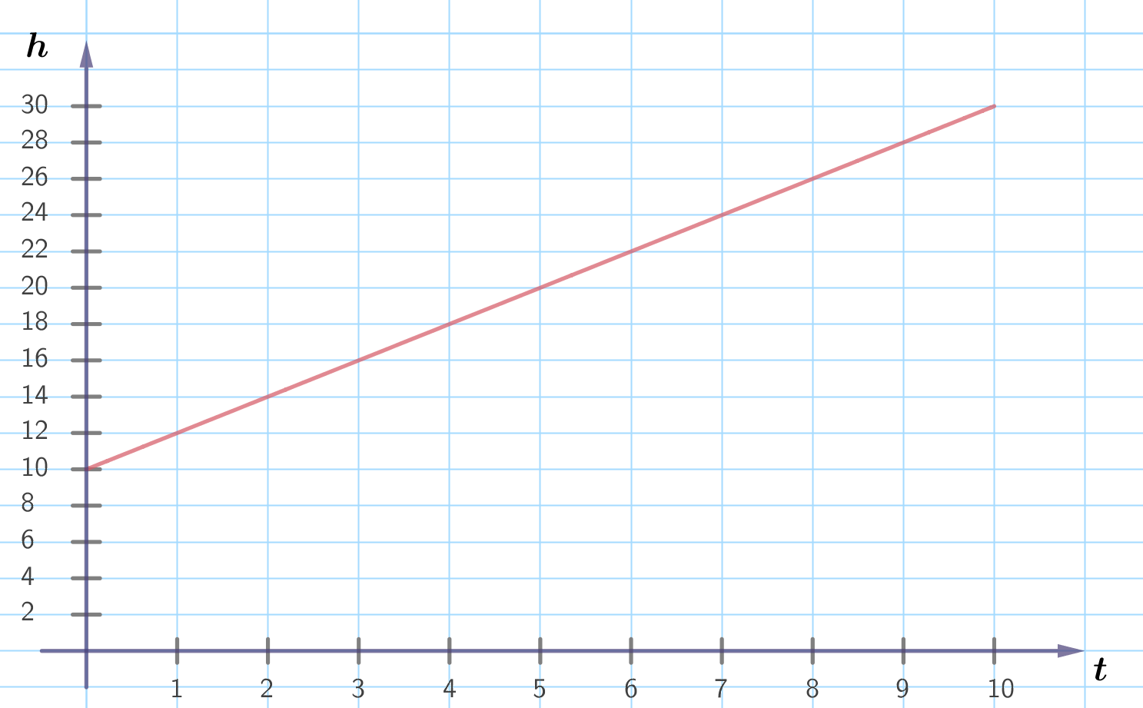

- Analiza el gráfico y responde:
- ¿Cuál es el valor de $f(0)$? ¿Cómo lo encontraste en el gráfico?
- ¿Cuál es la pendiente de la recta? ¿Cómo se puede obtener a partir del gráfico?

- Completa los recuadros con el patrón que siguen los valores de la altura.

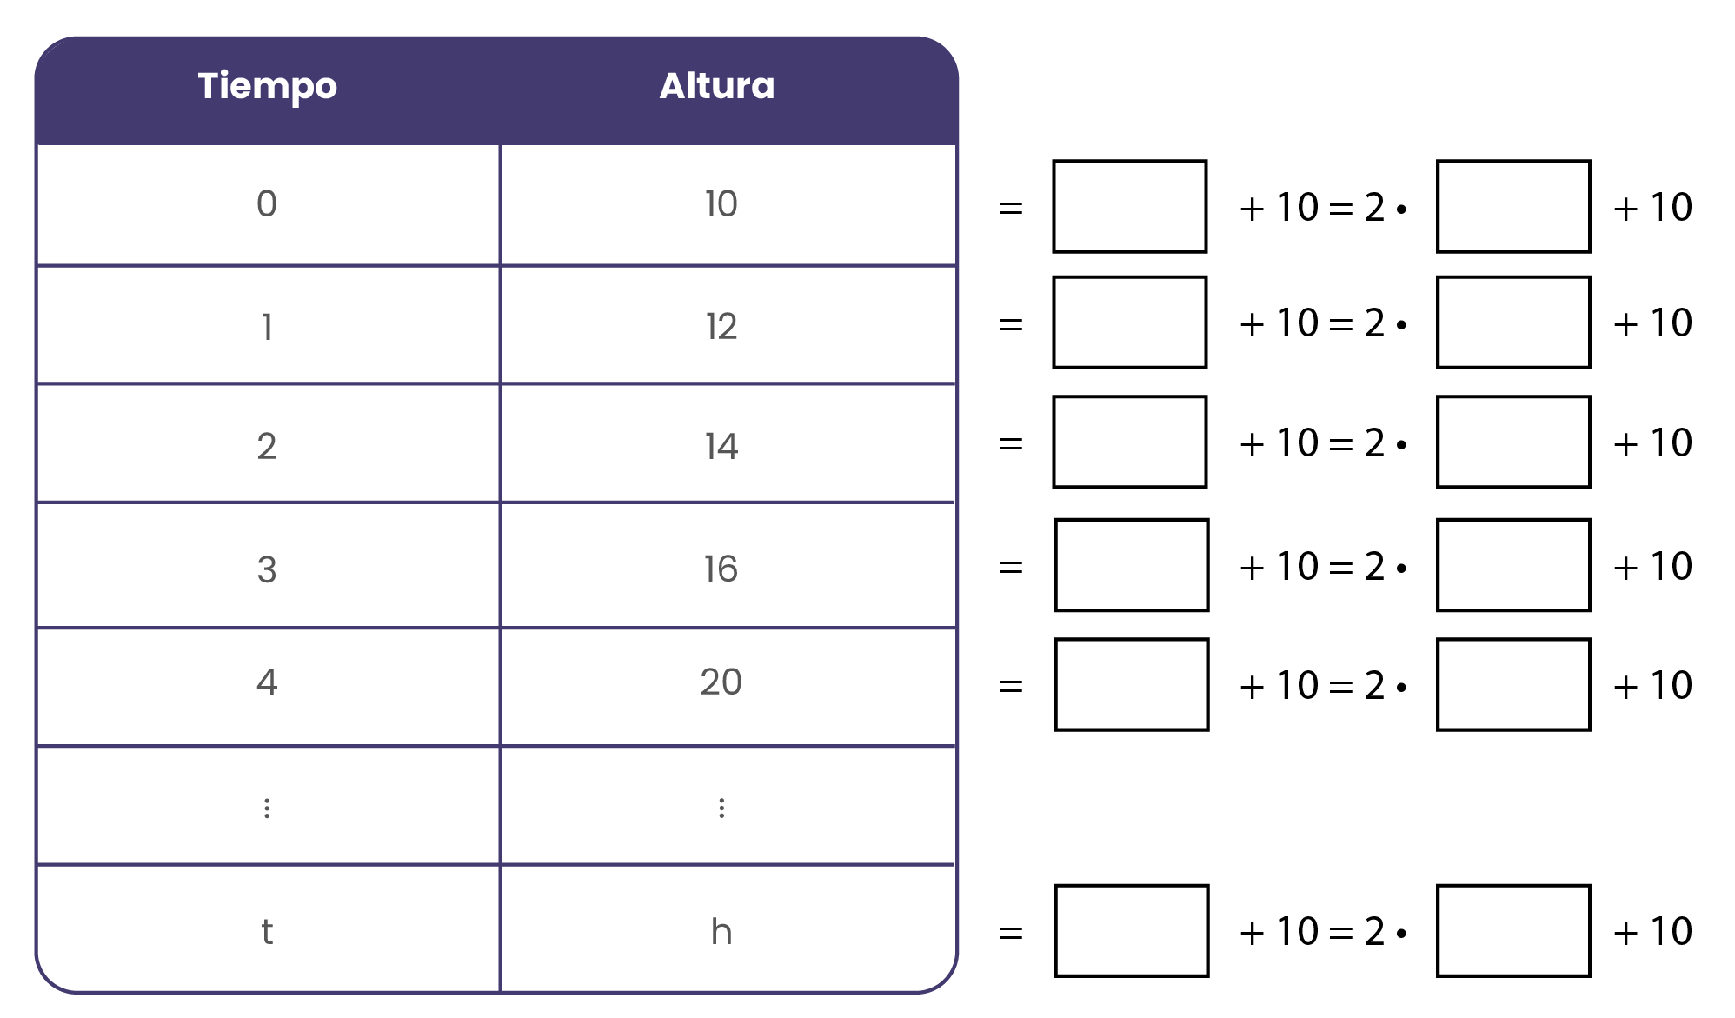

- De acuerdo a la pregunta anterior, una expresión algebraica para la función $h=f(t)$
$$h=2⋅t+10$$
Usa esta expresión para calcular la altura $h$ del árbol al cabo de:
- $t=12$ semanas.
- $t=4,5$ semanas.

- Compara los números 2 y 10 que aparecen en la expresión algebraica $h=2⋅t+10$ con los valores de la pendiente y de $f(0)$ que encontraste en la pregunta 1. ¿Qué coincidencias encuentras?

Actividad 2

En la actividad anterior encontramos una posible expresión algebraica para la función afín $h=f(t)$:
$$h=2⋅t+10$$

Además, formulamos una conjetura sobre el significado de los números 2 y 10 en el gráfico de la función:
- El número 2, que multiplica a $t$, corresponde a la pendiente de la recta.
- El número 10, que se suma, es el valor de $f(0)$, es decir, el punto donde la recta intersecta el eje vertical.

En esta actividad, vamos a demostrar que esta conjetura es cierta.

- En la siguiente imagen se presentan los cambios $Δh$ y $Δt$ entre el punto $(0,0)$ y un punto cualquiera $(t,h)$ del gráfico de la función. Completa los recuadros. $ΔV$ y $Δh$?

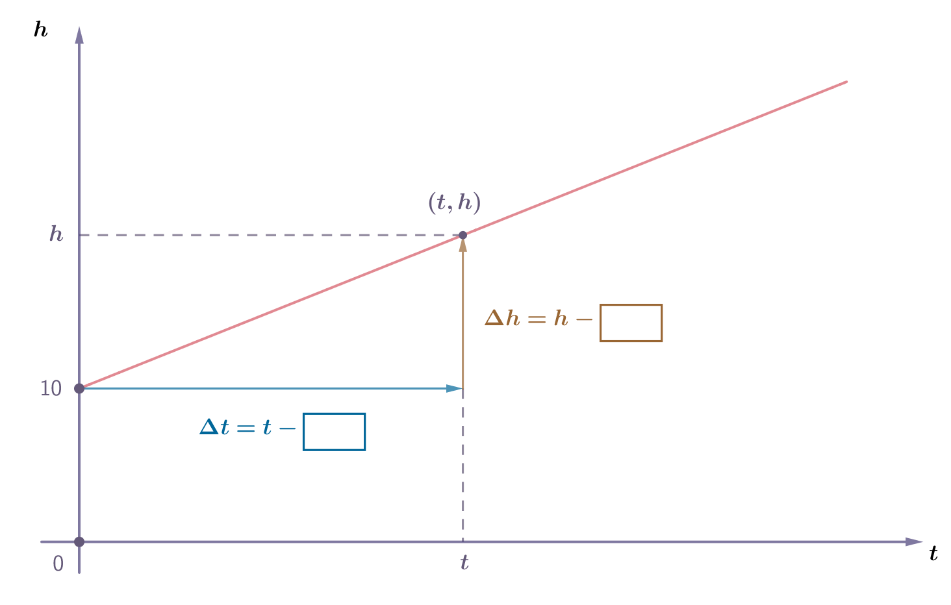

- Sabemos que la pendiente de esta recta es 2. Completa los recuadros con los pasos necesarios para deducir la expresión algebraica de la función afín a partir del gráfico mostrado.
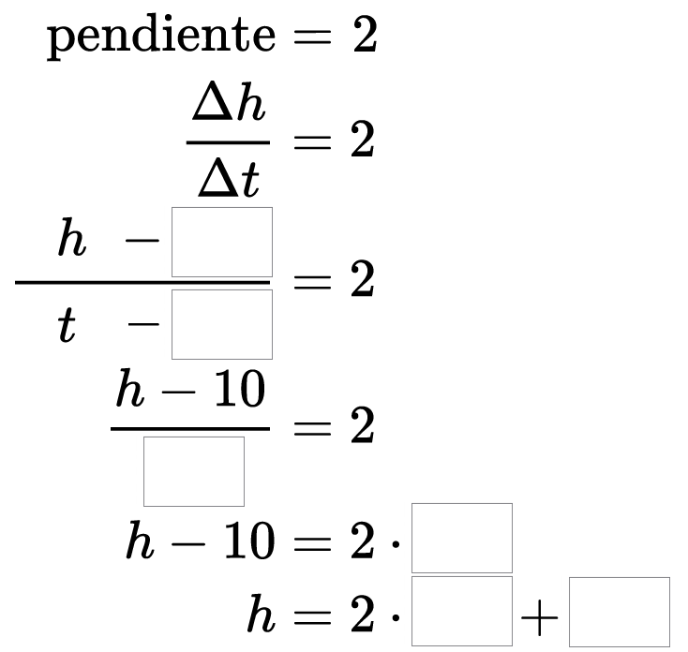

Actividad 3

Observa los gráficos y completa los valores que se indican. Luego, escribe la expresión algebraica de la función afín que se representa en cada gráfico.

- Completa
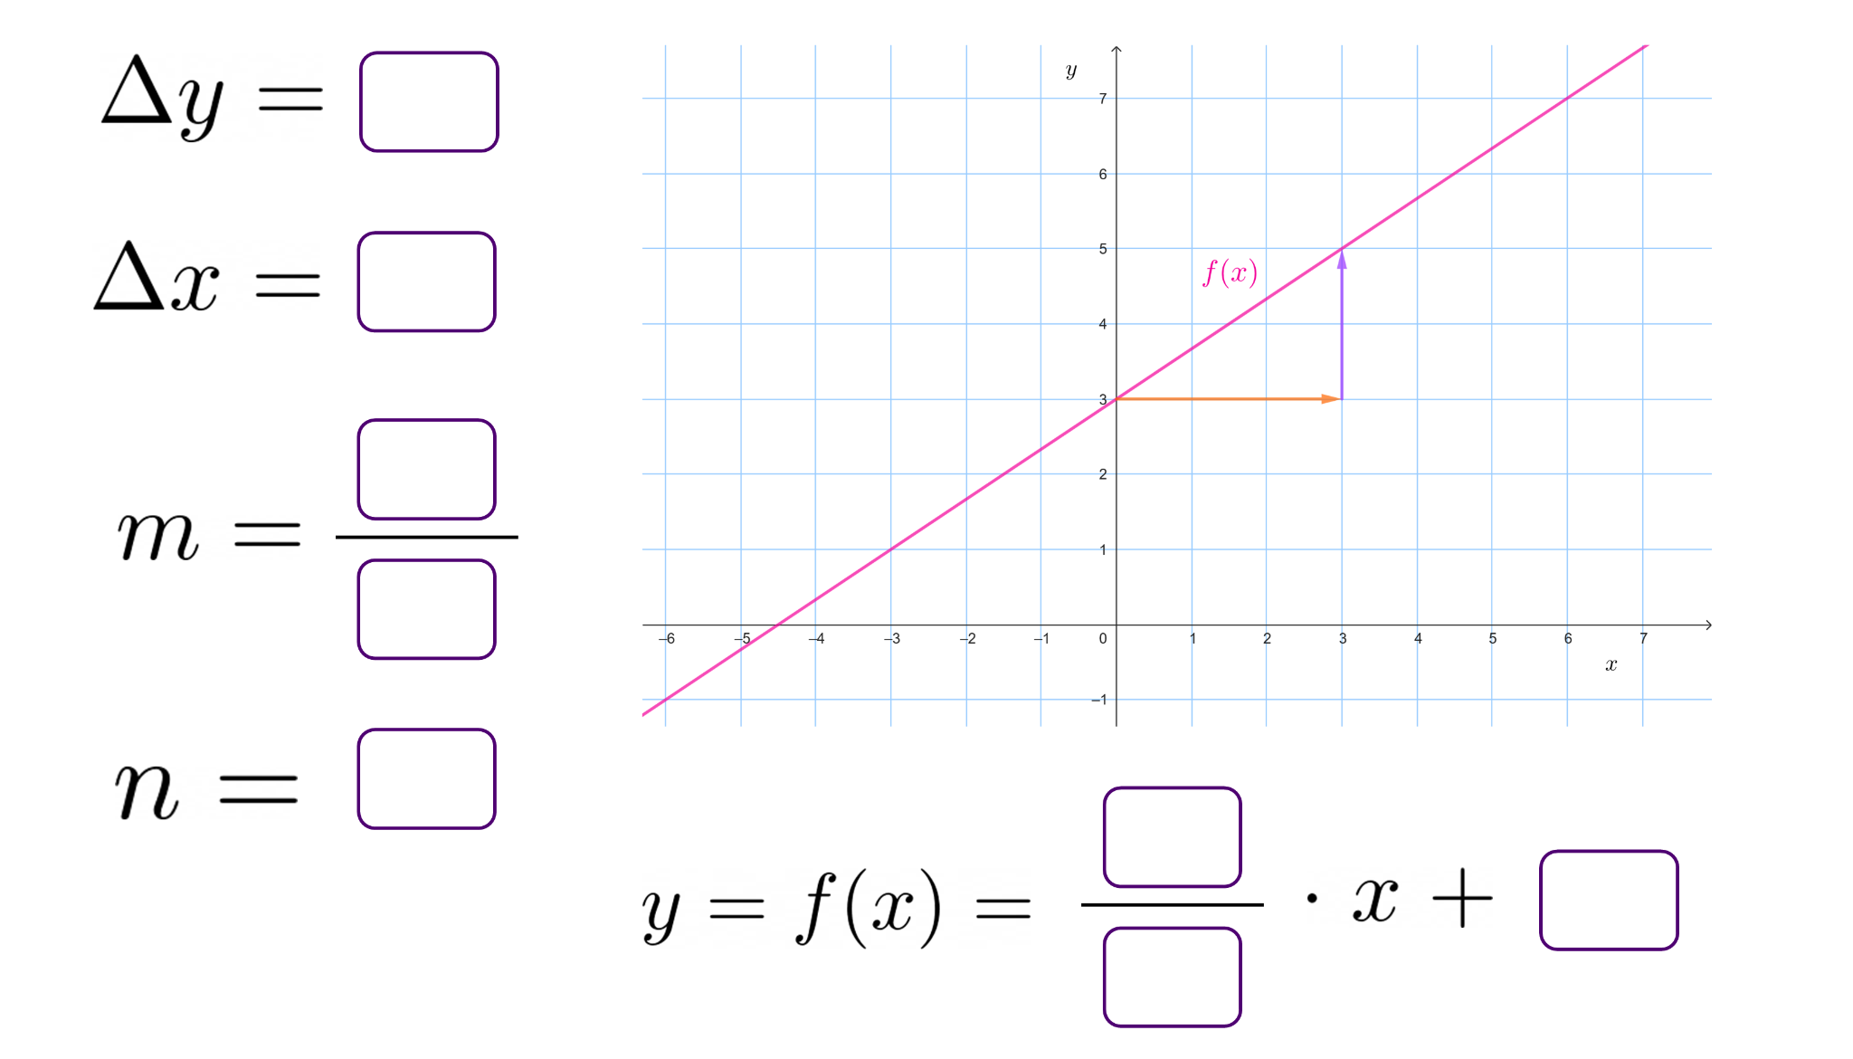
- Completa
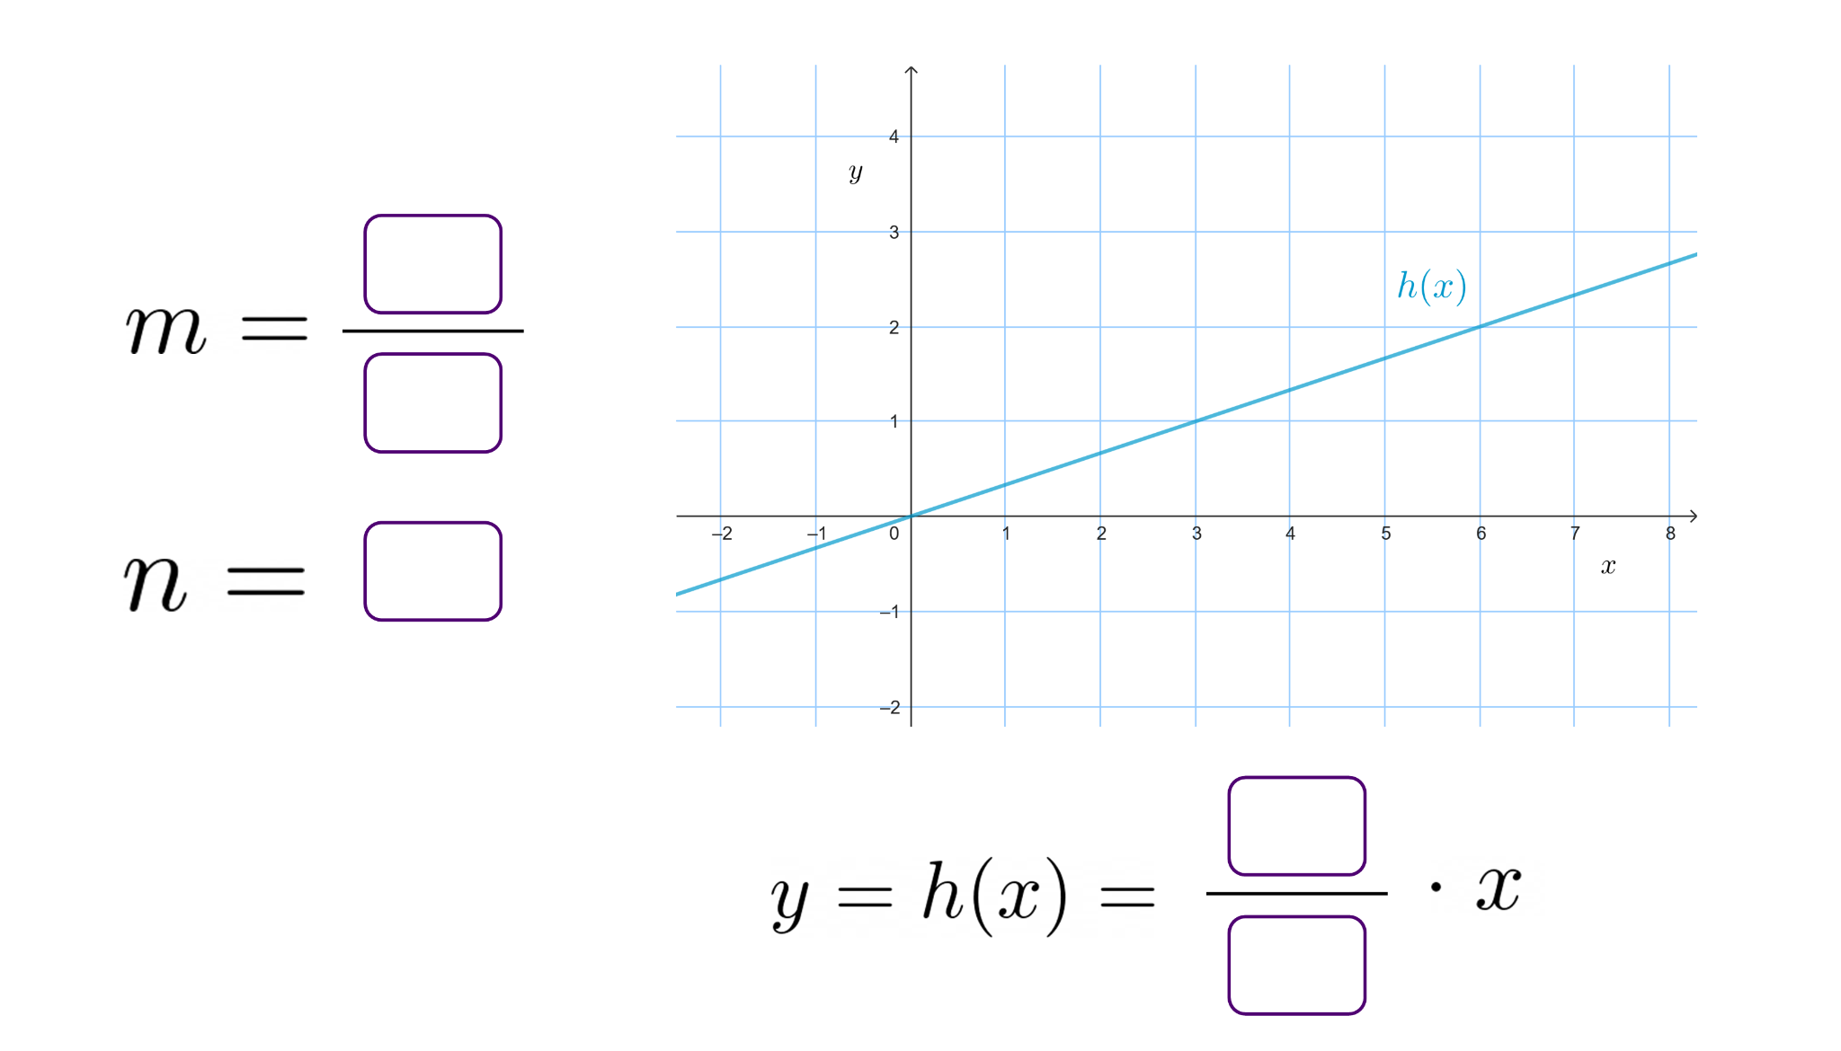
- Completa
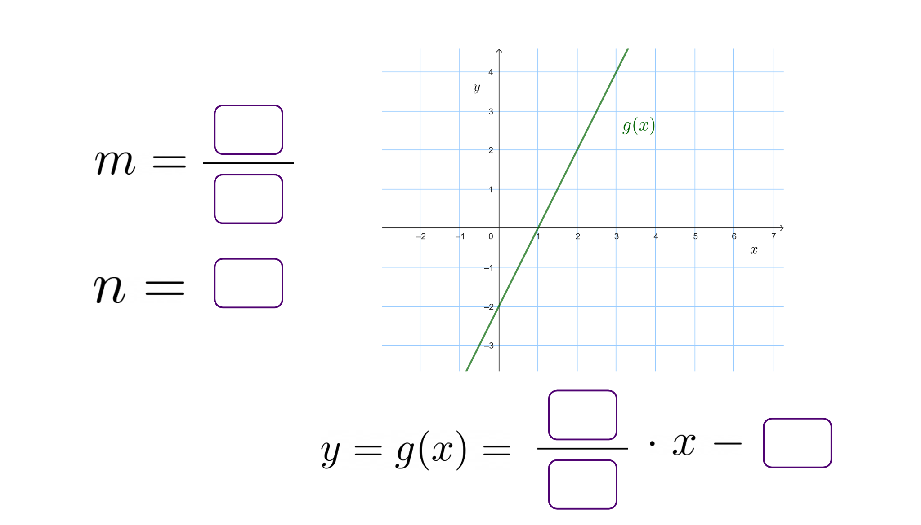

- Completa
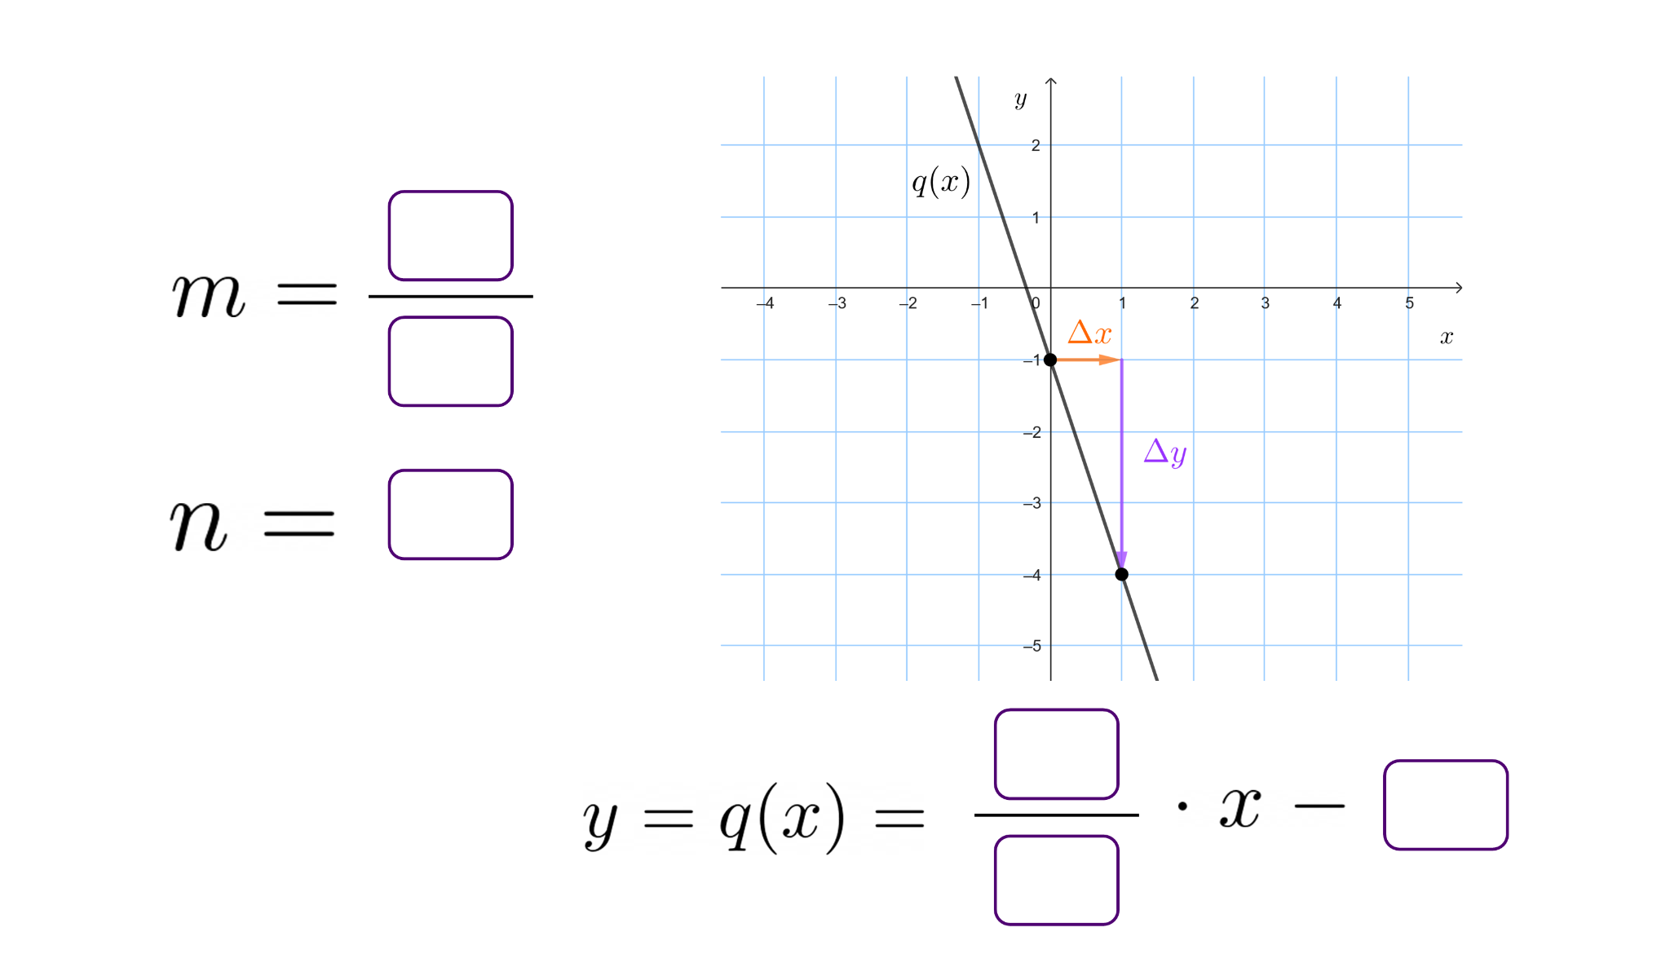
- Completa

